# 证书下载及导出流程

### （以下流程基于IE浏览器操作，建议各位使用IE浏览器）

### 1：证书下载流程

1.打开您电脑的IE浏览器，登陆CFCA官网网址：[www.cfca.com.cn](http://www.cfca.com.cn)

2.进入cfca官网后找到“证书自助”，光标放置“证书自助”时会出现“相关下载”，此时点击“相关下载”，如下图：

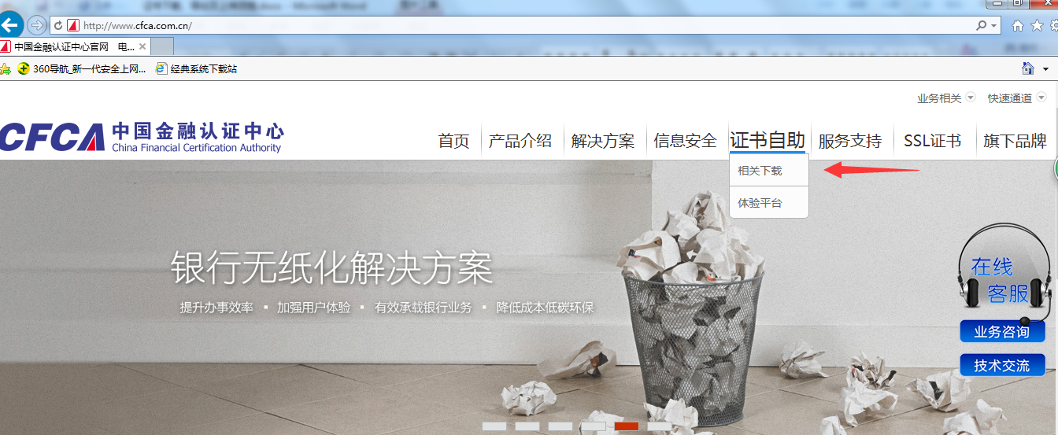

3.点击“相关下载”后，跳到如下页面，此时找到“证书下载—生产系统证书下载---新证书下载平台（生产证书）”

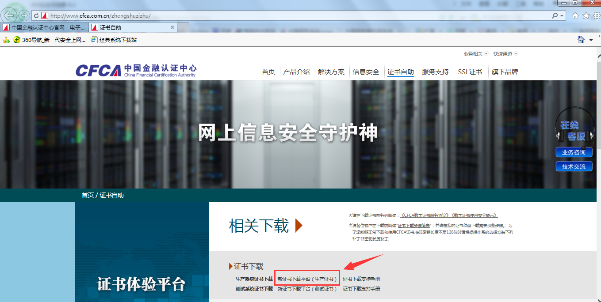

4.此时点击“新证书下载平台（生产证书）”，会出现如下页面（因为首次下载是需要安装控件的，此时我们需要下载控件）点击下载控件

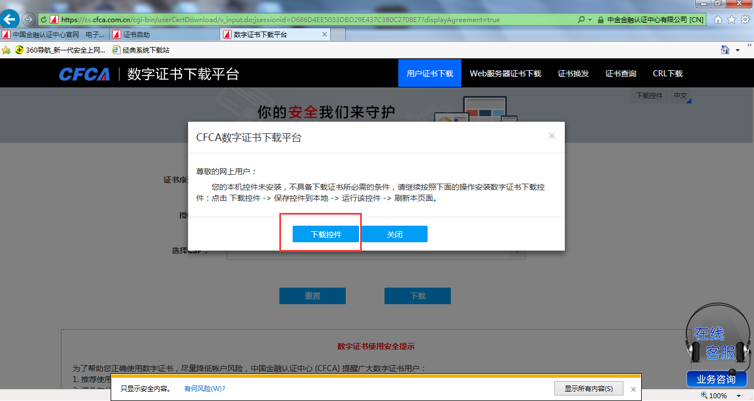

5.点击下载控件后会出现下图，此时选择“保存并运行”

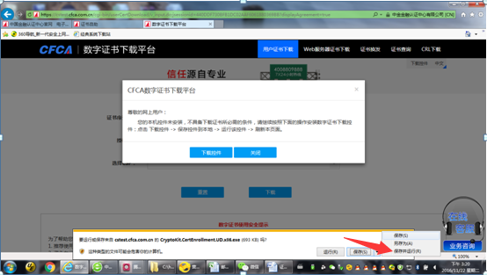

6.下载完控件并安装成功后，重启下浏览器，按照前面1--3步骤进入后会跳到如下页面，此时选择“接受此协议”。

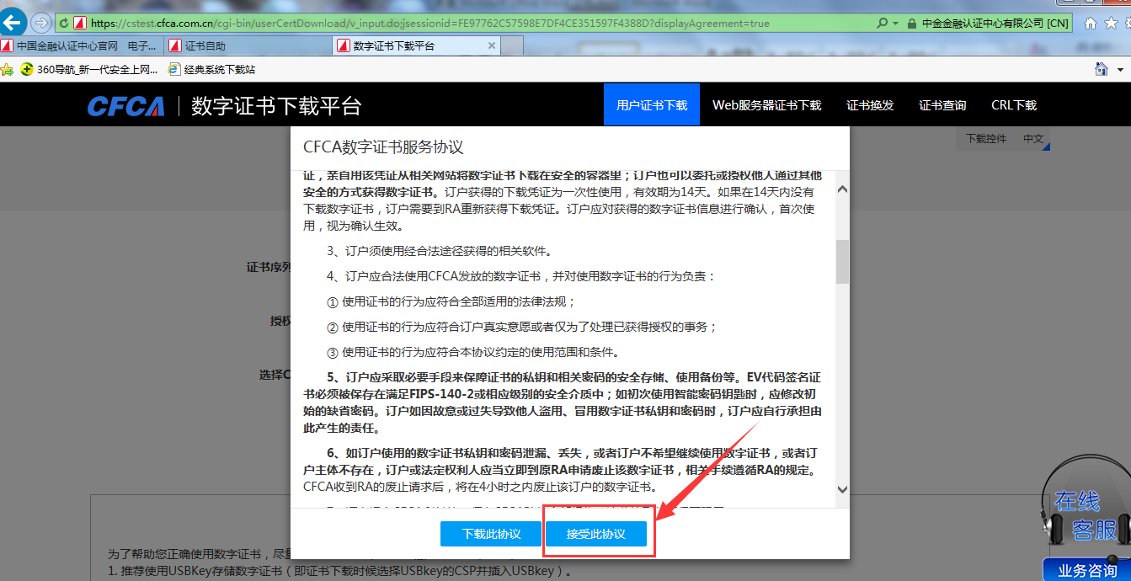

7．点击接受此协议后会跳到以下页面，此时需要填入业务下发的入网参数信息通知邮件里面给的两码（后续我将以下载机构00010000的私钥证书为例）。

另还需要注意以下两点：

1：部分业务同事会将这里的**证书序列号**写成**证书参考号**，所以当看到邮件里是**证书参考号**时就是这里对应的**证书序列号，**授权码对应授权码。

2：这里的“选择CSP”请选择Microsoft Enhanced Cryptographic Provider v1.0

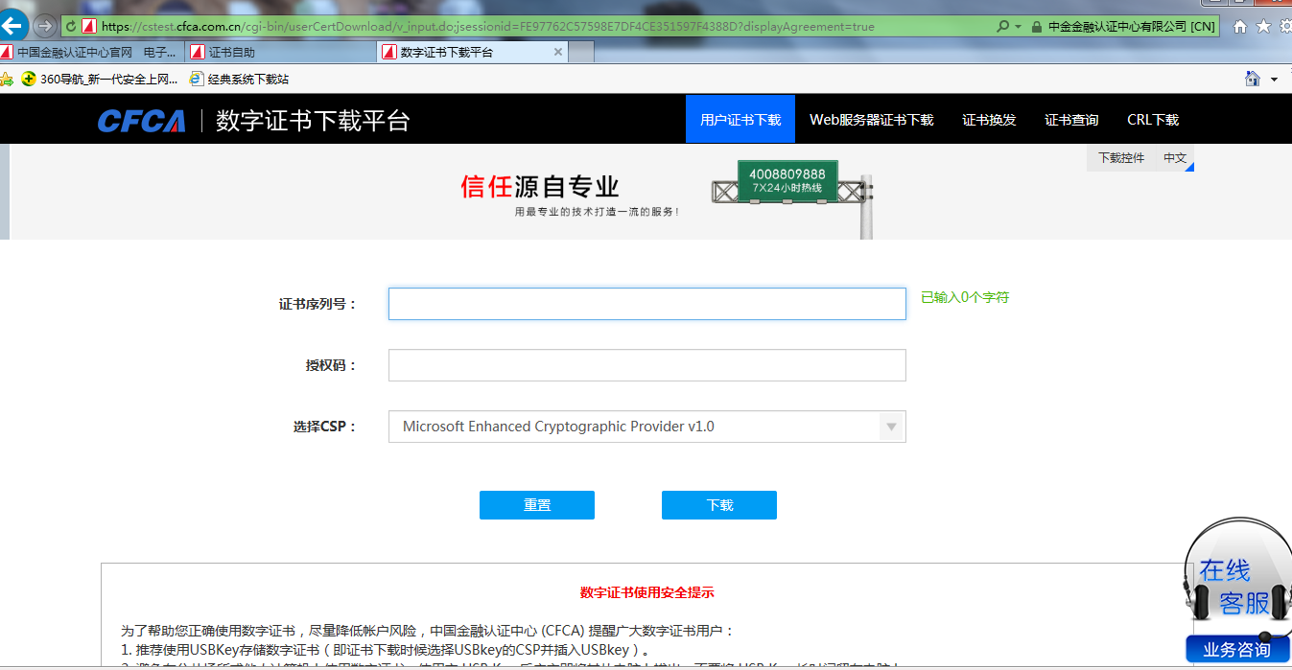

8.按照步骤7填入对应的两码，选择正确CSP后点击“下载”，如下图：

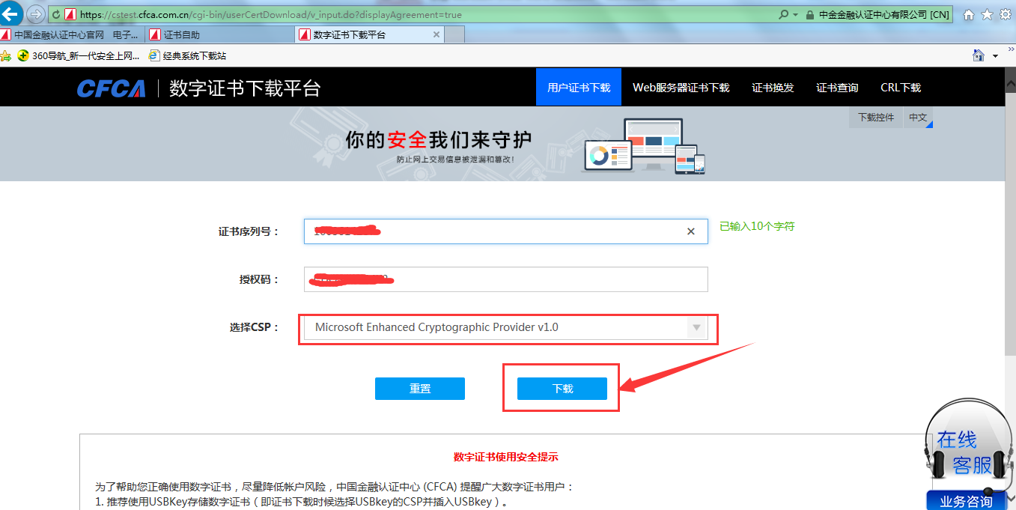

9．点击下载后会出现证书安装成功的提示，此时点击“确认”，如下图：

（注意：此时证书已经下载到我们的IE浏览器里面了，且下载证书的两码也已经失效了。现在需要从IE浏览器里面导出来）

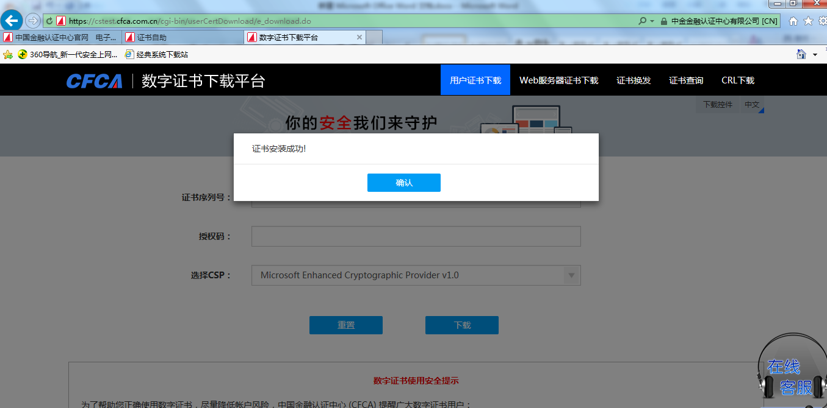

## 2.证书导出流程

1.找到IE浏览器的设置按钮（一般在IE浏览器右上角）--工具—Internet选项,如下图：

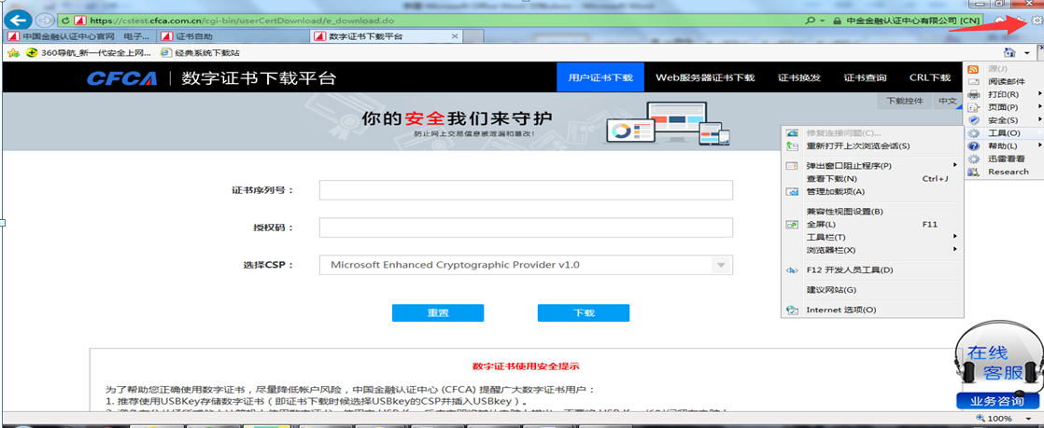

2.点击Internet选项,出现如下页面，点击“内容”—“证书”—确定

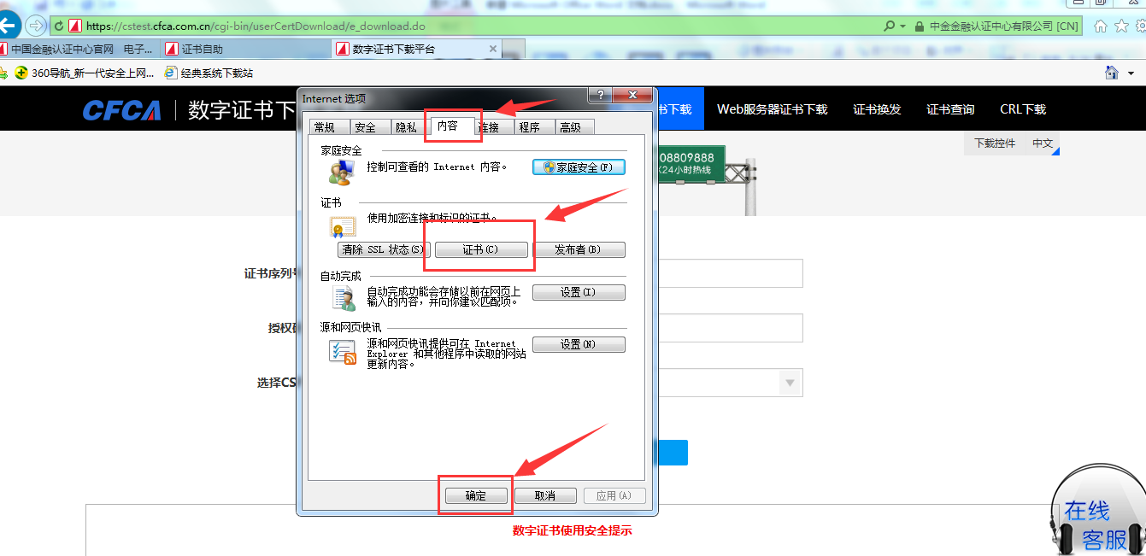

3．点击确定后出现如下页面（这里以下载机构00010000的机构私钥证书为例）第一个证书就是刚刚用两码下载的证书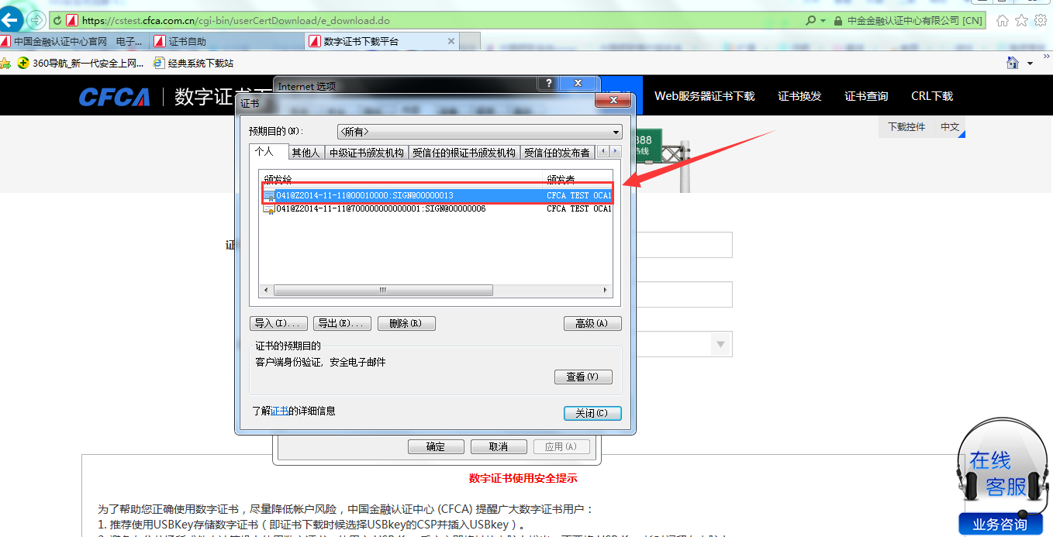

4. 选定这个证书后，可以双击这个证书看下详细信息，确认该证书是否为您的证书。如下图中红色圈出部分可见为00010000的机构代码（这里是以下载00010000机构证书为例），若是商户证书，这里显示的商户代码和邮件里的15位商户代码一致 。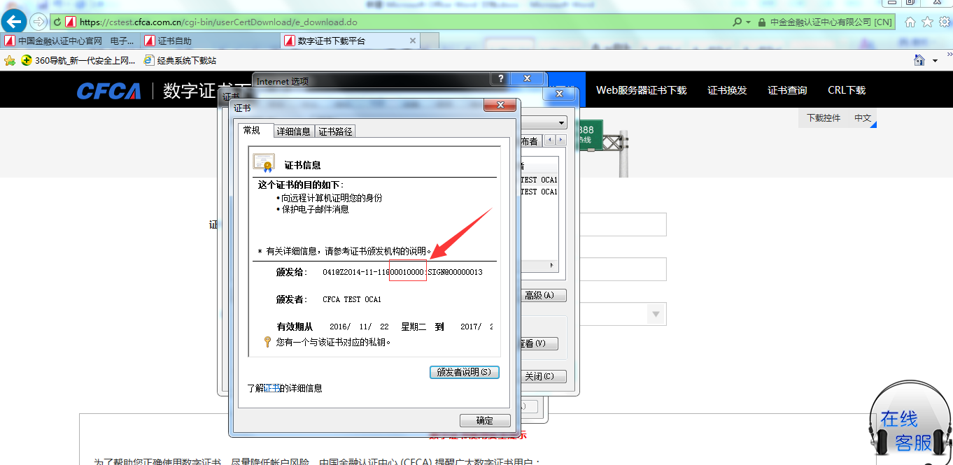

5.确定证书为您的商户号或者机构号对应证书后，关掉证书详细信息窗口，开始导出，如下图先选中证书，然后点击“导出”

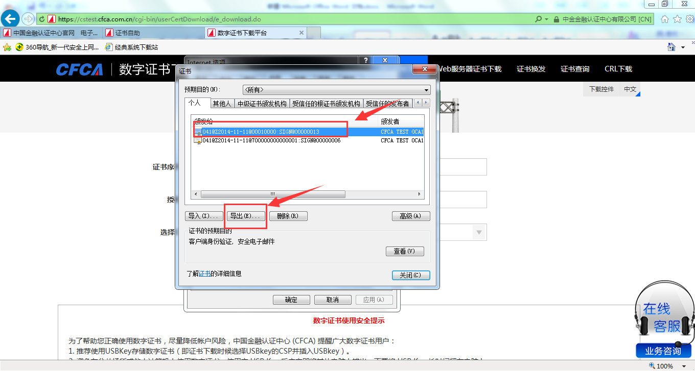

6.点击导出后跳出如下页面，点击“下一步”

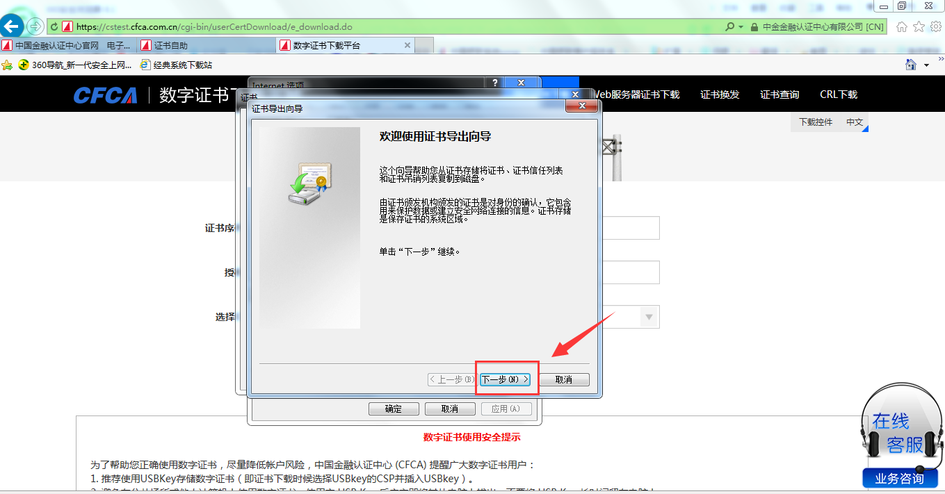

7.点击下一步后跳出如下页面，此时一定要选择“是，导出私钥”，再点击“下一步”

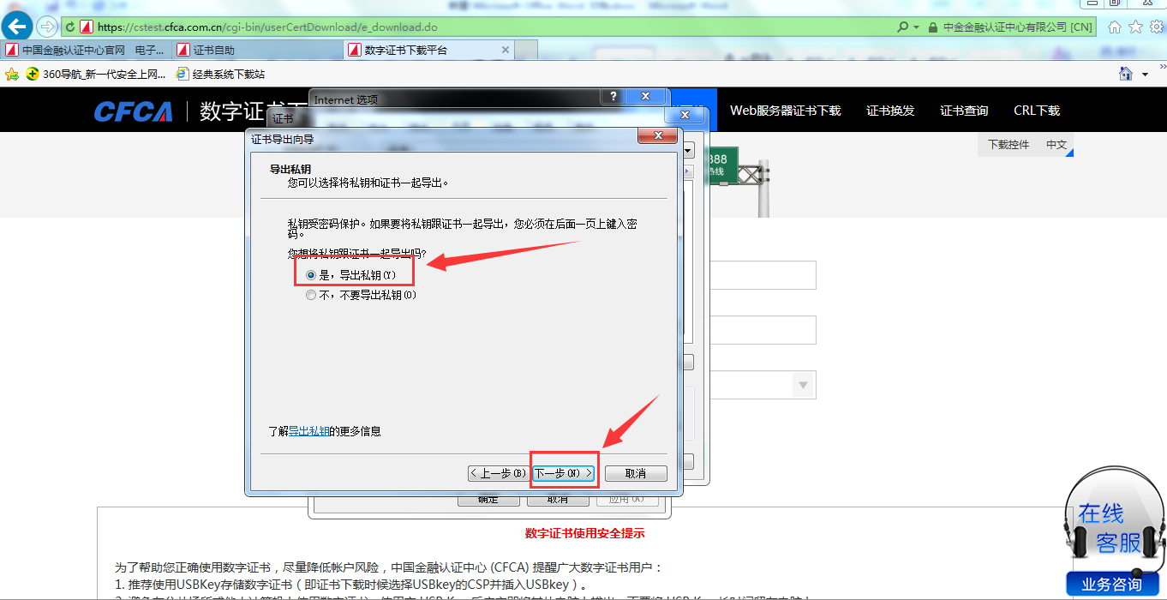

8.点击下一步后跳到如下页面，此时按下图选择把选项勾上（这里要注意的是，为了避免后续证书文件遗失，“如果导出成功，删除私钥”这个选项不要选上，另外可能因部分浏览器版本或者说没有用IE浏览器下载的，选项可能略有不同，建议是删除私钥这个选项不要选上，其他选项全部选上即可，若还有疑问可拨打电话021-38929999-2049寻求支持）

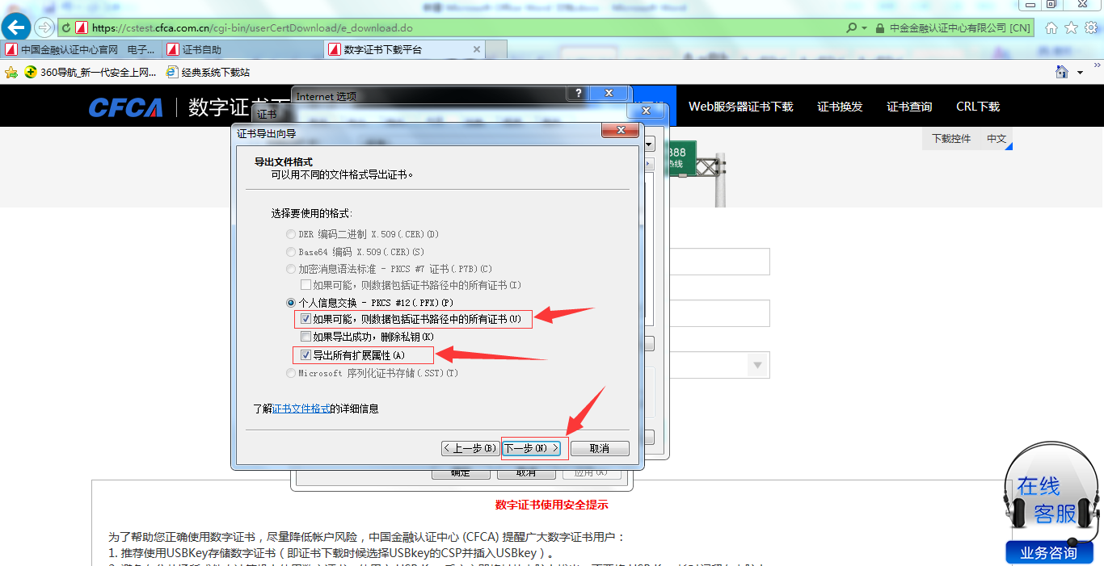

9.按照步骤8选好选项后，点击“下一步”后跳出下面的设置密码的页面（注意这里为避免后续因客户的不同环境问题导致证书调用出现问题，密码建议设置为6位数字组合，另外这里设置的密码就是后续在配置文件里面私钥的密码，所以设置好密码后自己应记录下来，避免忘记密码重新导证书）

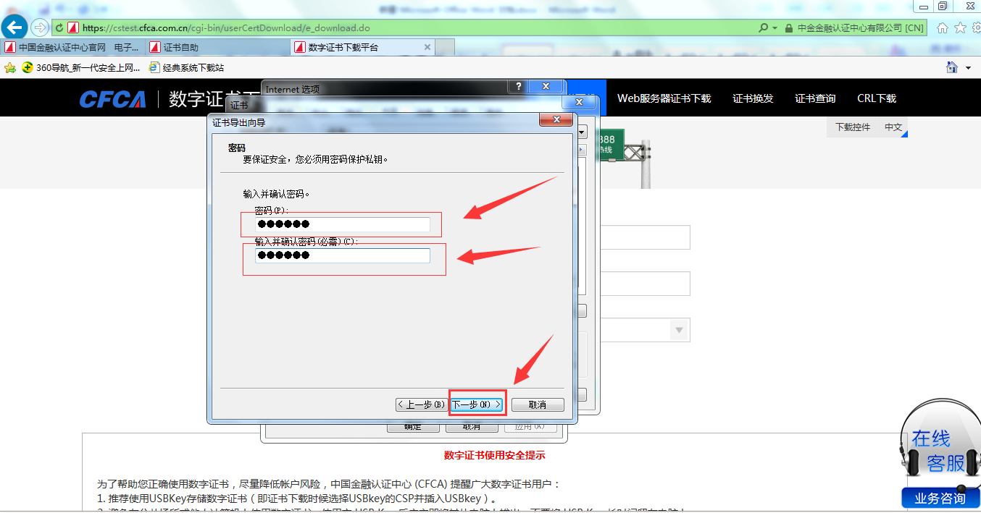

10.按照步骤9设置好自己的密码并自己记住后，点击“下一步”，出现这个窗口，这里输入框是设置证书的名称，点击浏览按钮是更改导出证书后保存的路径，自行修改下即可

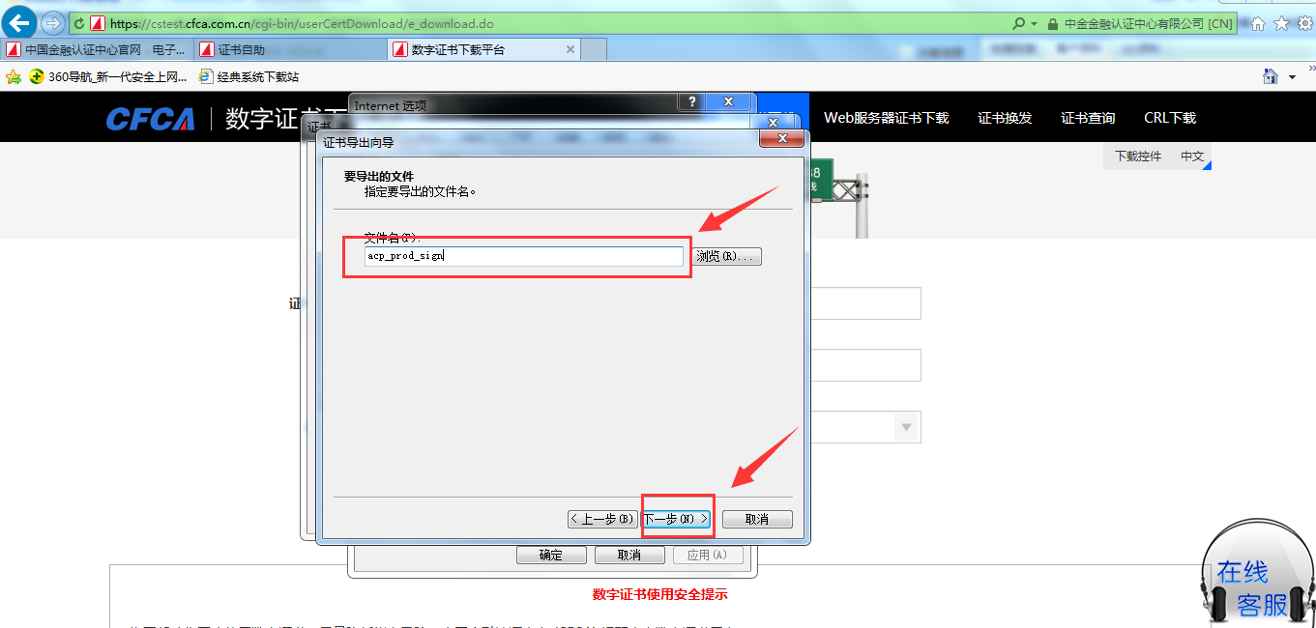

10.设置号证书名称和保存路径后，点击“下一步”，跳出如下窗口，红色圈出即为你证书现在导出存放的路径，现在可以点击完成。

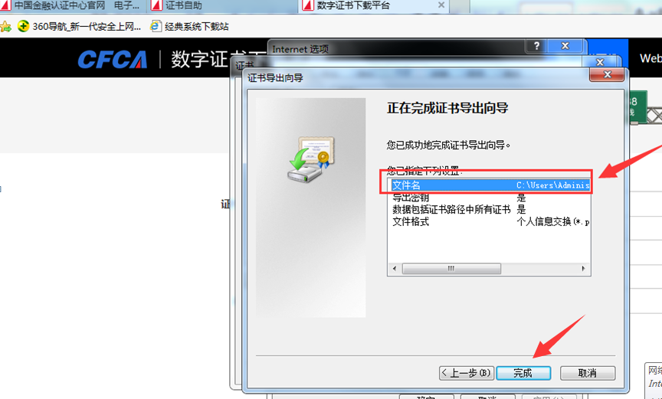

11．导出后可以去刚才设置的证书存放路径上找到证书（这里设置的是存放在电脑桌面上）如图所示：可在桌面上看到刚才导出的pfx格式的私钥证书

注意：证书导出后还需要上传到你们的商服后台，看第3部分证书上传流程

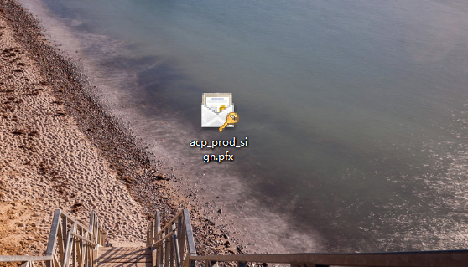

## 3：证书上传流程

1. 商户先用入网参数信息通知邮件里给的账户和密码登陆<https://merchant.unionpay.com/portal/login.jsp>（全渠道商户服务平台），点击左侧菜单栏（安全管理—安全证书上传及下载）
2. 点击浏览，把刚才下载的PFX证书添加到文件名框，证书类型选择PFX，密码输入之前导出的时候设置的六位数字密码，点击“上传”

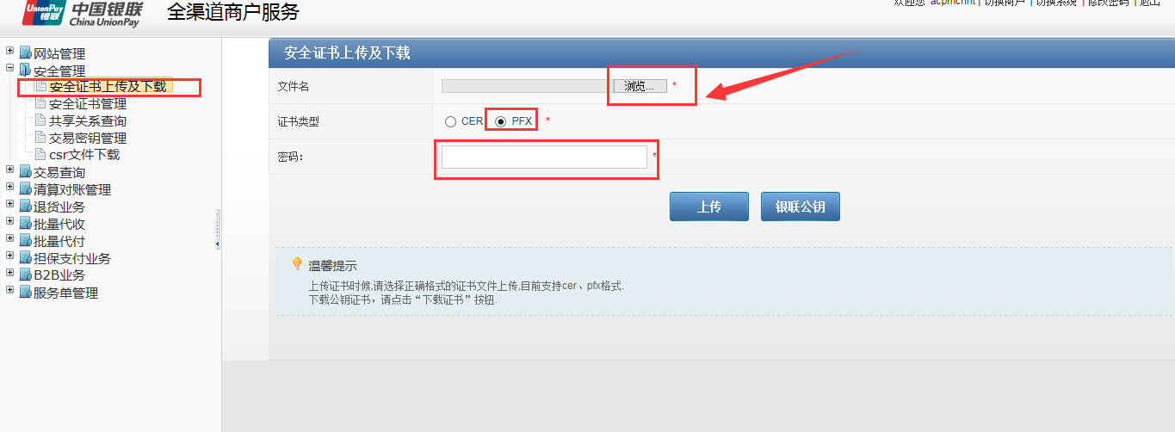

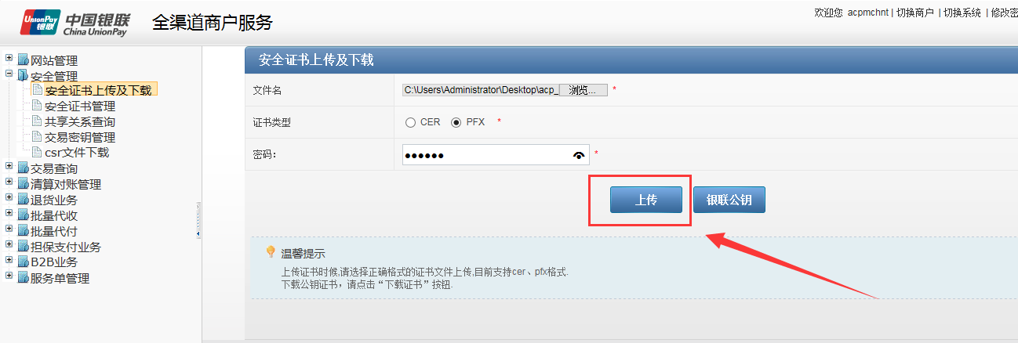

1. 上传成功后，再到安全管理—安全证书管理找到刚刚上传的证书，在操作栏下点击启用，启用十分钟后，证书生效（注意：证书一定要启用，未启用证书会过期，另证书文件和密码一定要保存，并且要给到贵司的技术人员，后续技术在开发测试以及正式上线需要用到这个证书文件和密码）

